تاريخ جلسه : | ٠٦ / ٠٩ / ١٤٠١ | ساعت شروع : | ٠٠ : ٠٠ : ١٢
مكان جلسه : | دفتر رياست دانشكده پرستاري و مامايي | ساعت پايان : | ٠٠ : ٠٠ : ١٣

بسمه تعالي
در راستاي برنامه جامع عدالت، تعالي و بهره وري در آموزش علوم پزشكي جلسه كارگروه تخصصي اعتباربخشي ملي و تدوين استانداردهاي آموزشي دانشگاه مورخ 6 / 9 / 1401 ساعت 12 در محل دفتر رياست دانشكده پرستاري مامايي و با حضور اعضا برگزار گرديد.
حاضرين جلسه: دكتر اشرف ديركوند مقدم (مسئول بسته)، دكتر مريم پاك سرشت، دكتر نسيبه شريفي، دكتر صفورا طاهري، دكتر مريم كاظم پور، دكتر خليل مومني
غايبين جلسه: دكتر منيره عزيزي، خانم سارا محمدنژاد
در اين جلسه نتايج اعتباربخشي سنجه هاي اعتباربخشي سال 1400 دانشكده دندانپزشكي توسط خانم دكتر كاظم پور ارائه گرديد. همچنين تعدادي از اين سنجه ها بررسي و نقاط قوت و ضعف اعتباربخشي دانشكده دندانپزشكي بررسي شد.
مفاد جلسه:
1. مقرر شد دانشكده دندانپزشكي راي نهايي وزارتخانه در رابطه با اعتباربخشي سال 1401 را دريافت كنند و در جلسه بعدي كارگروه ارائه دهند.
2. مقرر شد كارگاه آموزش اعتباربخشي به منظور بازنگري استانداردهاي اعتباربخشي برنامه آموزش پزشكي عمومي توسط استاديار مديريت خدمات بهداشتي جناب آقاي دكتر خليل مومني در دانشكده پزشكي برگزار گردد . جهت برگزاري كارگاه با سركار خانم دكتر عزيزي هماهنگي به عمل آيد.
3. مقرر شد مستندات (صورتجلسات) مربوط به ارزيابي دروني موسسات دانشكده جهت بارگزاري در سامانه HOP براي خانم دكتر اعظمي ارسال گردد.

 | سارا محمدنژاد  هيئت علمي گروه پرستاري | دكتر نسيبه شريفي  هيئت علمي  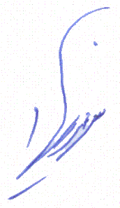  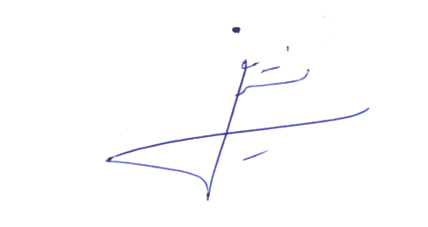  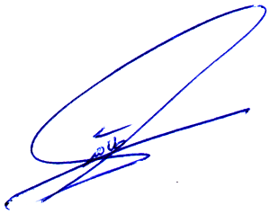 | دكتر صفورا طاهري  هيئت علمي | دكتر اشرف ديركوندمقدم  رياست دانشكده پرستاري و مامايي  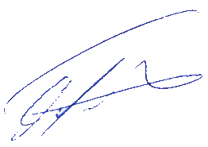 | دكتر مريم پاك سرشت  هیئت علمی  

